Муниципальное казенное дошкольное образовательное учреждение «Детский сад№7»г.Алагира

ПРОЕКТ
«Дети Земли»
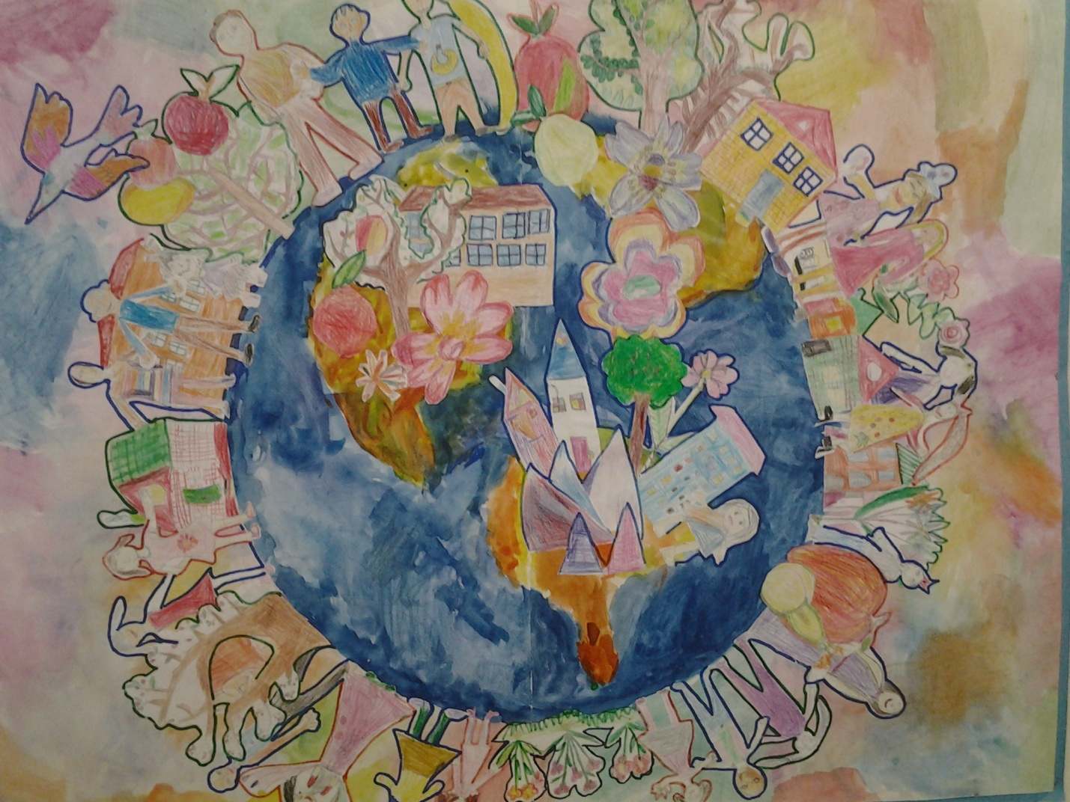

Актуальность: Планета Земля – наш общий дом, и каждый человек, живущий в нем, должен заботливо и бережно относиться к нему, сохраняя его ценности и богатства. В дошкольный период закладывается первоначальное понимание некоторых аспектов взаимодействия человека с природой.
Леса, озера, реки и моря – все это на Земле,
Природа дарит красоту всем людям и тебе!
Ты посмотри, как воздух чист, деревья зелены,
В реке студеная вода, в глухом бору грибы…
Ты береги леса, поля от рубки и огня,
Чтобы жила и процветала матушка Земля!
Наполнен красотой огромный шар земной,
Так пусть наша Земля останется такой!
В дошкольном детстве закладываются основы личности, в том числе и отношение к природе, к окружающему миру и поэтому экологическое воспитание детей я рассматриваю как нравственное воспитание, стараюсь достичь того, чтобы каждый ребенок осознал, что человек и природа взаимосвязаны, и поэтому забота о природе есть забота о человеке, о его будущем, а то, что наносит вред природе, наносит вред человеку, следовательно, действия, в результате которых разрушается общий для всех нас Дом, безнравственны.
Моя задача заключается в том, чтобы совместно с родителями подвести детей к пониманию того, что все мы вместе, и каждый из нас в отдельности в ответе за Землю, и каждый из нас может сохранять и приумножать ее красоту.
Цель: воспитывать в детях гуманное отношение к природе, чувство ответственности за все живое на Земле.
Задачи: - развивать у детей эстетические чувства, умение видеть красоту природы , восхищаться ею.
- воспитывать бережное отношение к миру природы
- закреплять навыки разных видов изобразительной деятельности,
-экспериментировать в нетрадиционных видах изобразительной деятельности.
Полученные результаты: у детей повысился интерес к природным богатствам и красоте нашей планеты; совместная выставка детей и их родителей «Мусорная фантазия»; творческие работы детей как коллективные, так и индивидуальные в различных техниках и с использованием методов арт терапии.
Работа с родителями: участие в конкурсе для детей и родителей

Конкурс для детей и родителей!
На лучшую поделку из мусора
« Мусорная фантазия»
Прежде чем что то выбросить люди не задумываются над тем, сколько времени это будет мешать окружающим. Мусор переживет нас, если мы не найдем ему другое применение.
Бутылки, коробки из-под сока, яичная скорлупа, старые пакеты, газеты – эти вещи обычно оказываются в урне. Ребята со своими родителями должны проявить фантазию и творчество и дать мусору вторую жизнь.

Сроки проведения конкурса с 9 марта по 27 марта 2017 года
Организатор конкурса воспитатель по изодеятельностиКайтмазова З.А.
Администрация МКДОУ №7

